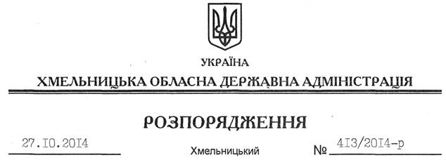

Про внесення змін до розпорядження голови обласної державної адміністрації від 28.04.2014 № 149/2014-р

На підставі пункту 9 статті 39 Закону України “Про місцеві державні адміністрації”:
Внести такі зміни до розпорядження голови обласної державної адміністрації від 28.04.2014 № 149/2014-р “Про склад колегії Хмельницької обласної державної адміністрації”:
1. У пункті 1 цього розпорядження рядок
Продан  Неля Василівна | – | начальник Головного управління юстиції в області  (за згодою)

замінити на
Продан  Неля Василівна | – | перший заступник начальника Головного управління юстиції в області (за згодою)
2. Вивести зі складу колегії обласної державної адміністрації Пруса Л.І.

Перший заступник
голови адміністрації О.Симчишин

